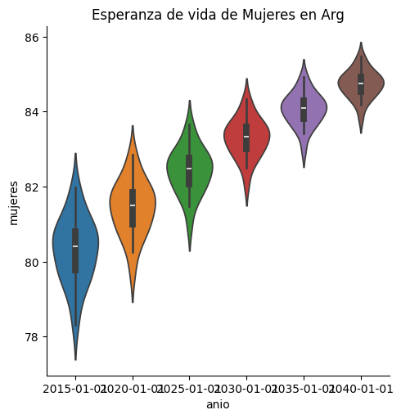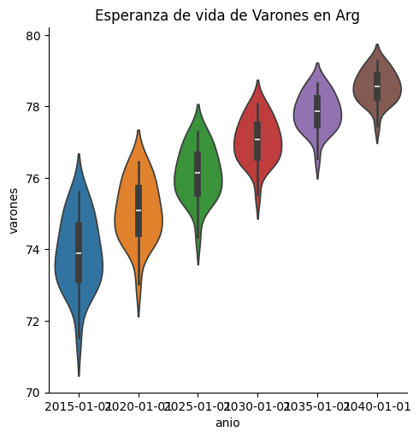

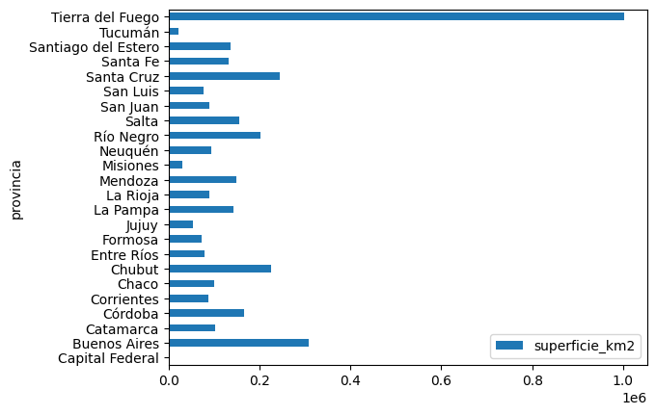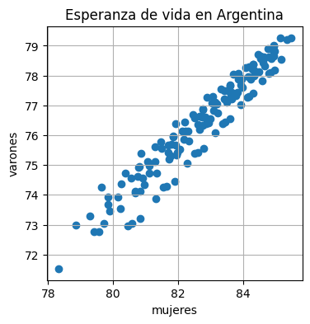

El análisis nos permite visualizar de manera clara y concisa las diferencias en la esperanza de vida entre varones y mujeres, así como también su densidad poblacional a nivel país.

Existen diversas explicaciones para la brecha en la esperanza de vida entre géneros, incluyendo:

Diferencias cromosómicas: se sabe q las mujeres tienen dos cromosomas X que favorecen a la longevidad y reparación del ADN.

Sistema Inmunológico: Las mujeres generalmente presentan un sistema inmunológico más fuerte que los hombres, lo que las hace más resistentes a infecciones y enfermedades.

Hormonales: Las hormonas femeninas, como el estrógeno, podrían tener efectos protectores contra enfermedades cardiovasculares y algunos tipos de cáncer.

Comportamientos de riesgo: Los hombres tienen mayor prevalencia de comportamientos riesgosos como fumar, consumo excesivo de alcohol y conducción temeraria, lo que aumenta su riesgo de muerte prematura.

Acceso a la atención medica: Las mujeres en algunos países y grupos socioeconómicos pueden tener menor acceso a atención médica preventiva y de calidad, lo que afecta negativamente su salud y esperanza de vida.

Violencia: La violencia contra las mujeres, incluyendo la violencia doméstica y el feminicidio, es una importante causa de muerte y discapacidad en todo el mundo, impactando en la esperanza de vida femenina.

Cargas de cuidado: Las mujeres suelen asumir una mayor proporción de las responsabilidades de cuidado del hogar y la familia, lo que puede afectar su salud física y mental y limitar sus oportunidades de desarrollo personal y profesional.

Pobreza: La pobreza está asociada a una menor esperanza de vida en general, y su impacto puede ser más severo en las mujeres debido a la discriminación de género y el menor acceso a recursos básicos.

Educación: Las mujeres con menor nivel educativo suelen tener peores indicadores de salud y esperanza de vida

Empleo: Las condiciones precarias de trabajo y la discriminación laboral pueden afectar negativamente la salud de las mujeres

Conclusiones:

La brecha de esperanza de vida entre géneros es un fenómeno complejo con múltiples causas interrelacionadas. Abordar esta disparidad requiere un enfoque integral que incluya medidas para:

* Promover comportamientos saludables en ambos géneros.
* Garantizar el acceso universal a atención médica de calidad.
* Combatir la violencia contra las mujeres en todas sus formas.
* Reducir las desigualdades de género en educación, empleo y oportunidades económicas.
* Reconocer y valorar el trabajo de cuidado no remunerado realizado por las mujeres.

**Recursos adicionales:**

* <https://www.bbc.com/mundo/noticias-47117444>
* <https://datos.bancomundial.org/indicator/SP.DYN.LE00.IN>
* <https://www.eldiario.es/madrid/somos/malasana/la-esperanza-de-vida-va-por-barrrios-y-en-malasana-mueres-a-los-81-2-anos_1_6434328.html>